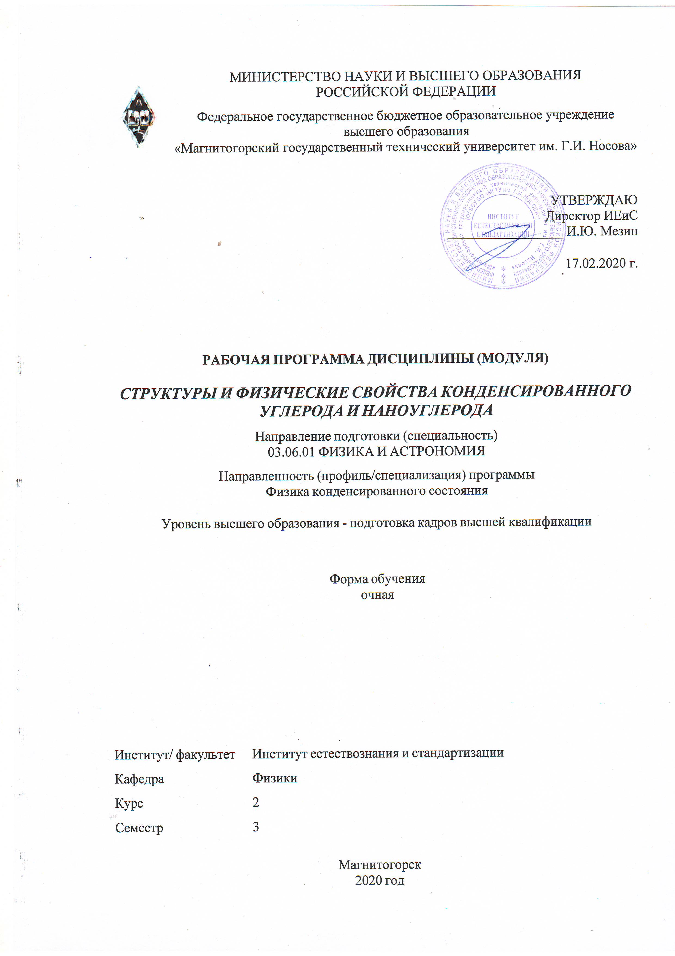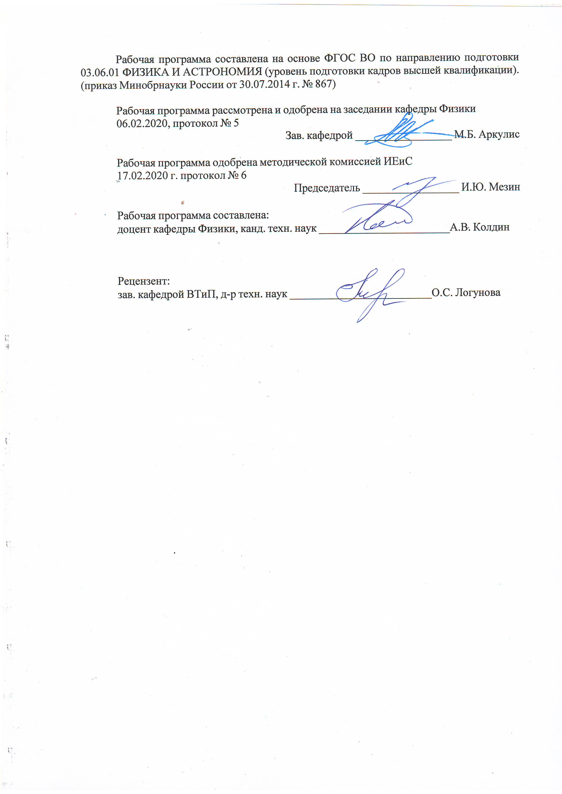

|  |  |
| --- | --- |
| **Листактуализациирабочейпрограммы** | |
|  |  |
|  | |
|  |  |
|  | |
|  |  |
| Рабочая программа пересмотрена, обсуждена и одобрена для реализации в 2021 - 2022 учебном году на заседании кафедры Физики | |
|  |  |
|  | Протокол от __ __________ 20__ г. № __  Зав. кафедрой _________________ М.Б. Аркулис |
|  |  |
|  | |
|  |  |
|  | |
|  |  |
| Рабочая программа пересмотрена, обсуждена и одобрена для реализации в 2022 - 2023 учебном году на заседании кафедры Физики | |
|  |  |
|  | Протокол от __ __________ 20__ г. № __  Зав. кафедрой _________________ М.Б. Аркулис |
|  |  |
|  | |
|  |  |
|  | |
|  |  |
| Рабочая программа пересмотрена, обсуждена и одобрена для реализации в 2023 - 2024 учебном году на заседании кафедры Физики | |
|  |  |
|  | Протокол от __ __________ 20__ г. № __  Зав. кафедрой _________________ М.Б. Аркулис |
|  |  |
|  | |
|  |  |
|  | |
|  |  |
| Рабочая программа пересмотрена, обсуждена и одобрена для реализации в 2024 - 2025 учебном году на заседании кафедры Физики | |
|  |  |
|  | Протокол от __ __________ 20__ г. № __  Зав. кафедрой _________________ М.Б. Аркулис |

|  |  |  |
| --- | --- | --- |
| **1Цели освоения дисциплины (модуля)** | | |
| Целью освоения дисциплины «Структуры и физические свойства конденсированного углерода и наноуглерода» является: изучение закономерностей формирования структуры и свойств углеродных материалов и углеродных наноструктур. | | |
|  | |  |
| **2Местодисциплины(модуля)вструктуреобразовательнойпрограммы** | | |
| Целью освоения дисциплины «Структуры и физические свойства конденсированного углерода и наноуглерода» является: изучение закономерностей формирования структуры и свойств углеродных материалов и углеродных наноструктур.  Дисциплина Структуры и физические свойства конденсированного углерода и наноуглерода входит в вариативную часть учебного плана образовательной программы.  Для изучения дисциплины необходимы знания (умения, владения), сформированные в результате изучения дисциплин/ практик:  Физика конденсированного состояния вещества  Методы и приборы спектроскопии  Знания (умения, владения), полученные при изучении данной дисциплины будут необходимы для изучения дисциплин/практик:  Физика конденсированного состояния  Практика по получению профессиональных умений и опыта профессиональной деятельности  Подготовка к сдаче и сдача государственного экзамена  Представление научного доклада об основных результатах подготовленной НКР | | |
|  | |  |
| **3Компетенции обучающегося, формируемые в результате освоения**  **дисциплины (модуля)и планируемые результаты обучения** | | |
| В результате освоения дисциплины (модуля)«Структуры и физические свойства конденсированного углерода и наноуглерода» обучающийся должен обладать следующими компетенциями: | | |
| Структурный  элемент  компетенции | | Планируемыерезультатыобучения |
| ПК-1 Способность свободно владеть фундаментальными и прикладными разделами физики и математики, необходимыми для решения научно-исследовательских задач по физике конденсированного состояния, в том числе и по физике наноструктурных объектов. | | |
| Знать | | Современные представления о структуре и свойствах основных аллотропных модификаций углерода |
| Уметь | | Работать в программе Hyperchem или ее аналогов |
| Владеть | | Навыками расчета основных свойств и структуры в программе Hyperchem или ее аналогов |
| ПК-3 Способность планировать, организовывать, проводить исследование и анализировать полученные научные результаты по направлению физика конденсированного состояния. | | |
| Знать | | теоретические основы организации, планировании и проведения научных исследований |
| Уметь | | применять полученные знания для анализа проблем современной физики в процессе экспериментальной исследовательской работы |
| Владеть | | методами проведения физических измерений;  современными методами обработки, анализа и синтеза физической информации в области физики конденсированных состояний |
| ПК-4 Способность применять на практике навыки составления научно-технической документации, научных отчетов, обзоров, докладов, написания статей по направлению физика конденсированного состояния и смежным направлениям. | | |
| Знать | принципы ведения документации по исследовательской и производственной научно-технической работе;  особенности написания научных статей в области физики конденсированных состояний | |
| Уметь | составлять отчеты и доклады о научно-исследовательской работе для участия в научных конференциях | |
| Владеть | навыками обращения с научной и учебной литературой;  навыками использования математических пакетов для исследования математических моделей физических объектов и процессов | |

|  |  |  |  |  |  |  |  |  |  |  |
| --- | --- | --- | --- | --- | --- | --- | --- | --- | --- | --- |
|  | **4.Структура,объёмисодержаниедисциплины(модуля)** | | | | | | | | | |
| Общая трудоемкость дисциплины составляет 2зачетных единиц 72акад.часов,втомчисле:  –контактная работа–36акад.часов:  –аудиторная–36акад.часов;  –внеаудиторная–0акад.часов  –самостоятельная работа–36акад.часов;  Форма аттестации -зачет с оценкой | | | | | | | | | | |
|  |  |  |  |  |  |  | |  |  |  |
| Раздел/тема  дисциплины | | Семестр | Аудиторная  контактнаяработа  (вакад.часах) | | | Самостоятельнаяработастудента | | Видсамостоятельной  работы | Форматекущегоконтроляуспеваемостии  промежуточнойаттестации | Кодкомпетенции |
| Лек. | лаб.  зан. | практ.зан. |
| 1.Углеродныенаноструктуры | | |  | | | | | | | |
| 1.1Общаяхарактеристикананоматериаловинанотехнологий | | 3 | 2 |  |  | 4 | Подготовка к практическим занятиям. Выполнение практических работ. Поискдополнительнойинформации | | Устный опрос  .Выполнение практических работ. | ПК-1,ПК-3,ПК-4 |
| 1.2Фундаментальныеявлениявнаноструктурах | | 2 |  | 4 | 4 | Подготовка к практическим занятиям. Выполнение практических работ. Поискдополнительнойинформации | | Устный опрос  .Выполнение практических работ. | ПК-1,ПК-3,ПК-4 |
| 1.3Атомуглеродаиеговалентныесостояния. | | 2 |  | 2/1И | 4 | Подготовка к практическим занятиям. Выполнение практических работ. Поискдополнительнойинформации | | Устный опрос  .Выполнение практических работ. | ПК-1,ПК-3,ПК-4 |
| 1.4Характеристикауглерод-углеродныхсвязей.Диаграммасостоянийуглерода. | | 2 |  | 2/1И | 4 | Подготовка к практическим занятиям. Выполнение практических работ. Поискдополнительнойинформации | | Устный опрос  .Выполнение практических работ. | ПК-1,ПК-3,ПК-4 |
| 1.5Структурауглерода:алмаз,графит,карбин. | | 2 |  | 2/2И | 4 | Подготовка к практическим занятиям. Выполнение практических работ. Поиск дополнительной информации | | Устный опрос  .Выполнение практических работ. | ПК-1,ПК-3,ПК-4 |
| 1.6Фуллерены.Нанотрубки. | | 2 |  | 2/1И | 4 | Подготовка к практическим занятиям. Выполнение практических работ. Поискдополнительнойинформации | | Устный опрос  .Выполнение практических работ. | ПК-1,ПК-3,ПК-4 |
| 1.7Структурапереходныхформконденсированногоуглерода | | 2 |  | 2/2И | 4 | Подготовка к практическим занятиям. Выполнение практических работ. Поискдополнительнойинформации | | Устный опрос  .Выполнение практических работ. | ПК-1,ПК-3,ПК-4 |
| 1.8Углеродныеволокна | | 2 |  | 2/1И | 4 | Подготовка к практическим занятиям. Выполнение практических работ. Поискдополнительнойинформации | | Устный опрос  .Выполнение практических работ. | ПК-1,ПК-3,ПК-4 |
| 1.9Композитныематериалынаосновеуглерода | | 2 |  | 2/2И | 4 | Подготовка к практическим занятиям. Выполнение практических работ. Поискдополнительнойинформации | | Устный опрос  .Выполнение практических работ. | ПК-1,ПК-3,ПК-4 |
| Итого по разделу | | | 18 |  | 18/10И | 36 |  | |  |  |
| Итого за семестр | | | 18 |  | 18/10И | 36 |  | | зао |  |
| Итого по дисциплине | | | 18 |  | 18/10И | 36 |  | | зачет с оценкой | ПК-1,ПК- 3,ПК-4 |

|  |  |  |  |  |
| --- | --- | --- | --- | --- |
| **5Образовательныетехнологии** | | | | |
|  |  |  |  |  |
| 1.Традиционныеобразовательныетехнологии.Формыучебныхзанятийсиспользованиемтрадиционныхтехнологий:информационнаялекция.  2.Технологиипроблемногообучения.Формыучебныхзанятийсиспользованиемтехнологийпроблемногообучения:проблемнаялекция.  3.Интерактивныетехнологии.Формыучебныхзанятийсиспользованиемспециализированныхинтерактивныхтехнологий:лекция-беседа,лекция-дискуссия,лекция-пресс-конференция.  4.Информационно-коммуникационныеобразовательныетехнологии.Формыучебныхзанятийсиспользованиеминформационно-коммуникационныхтехнологий:лекция-визуализация,практическоезанятиевформепрезентации. | | | | |
|  |  |  |  |  |
| **6Учебно-методическоеобеспечениесамостоятельнойработыобучающихся** | | | | |
| Представленовприложении1. | | | | |
|  |  |  |  |  |
| **7Оценочныесредствадляпроведенияпромежуточнойаттестации** | | | | |
| Представленывприложении2. | | | | |
|  |  |  |  |  |
| **8Учебно-методическоеиинформационноеобеспечениедисциплины(модуля)** | | | | |
| **а)Основнаялитература:** | | | | |
| 1. Гусев, А. И. Наноматериалы, наноструктуры, нанотехнологии : учебное пособие / А. И. Гусев. — 2-е изд., испр. — Москва : ФИЗМАТЛИТ, 2009. — 416 с. — ISBN 978-5-9221-0582-8. — Текст : электронный // Лань : электронно-библиотечная система. — URL: <https://e.lanbook.com/book/2173> (дата обращения: 20.11.2020). — Режим доступа: для авториз. пользователей. <http://e.lanbook.com/view/book/47445/> -.Загл.сэкрана.–ISBN978-5-87623-605-0  2. Доломатов, М. Ю.  Физико-химия наночастиц : учебное пособие для вузов / М. Ю. Доломатов, Р. З. Бахтизин, М. М. Доломатова. — 2-е изд., перераб. и доп. — Москва : Издательство Юрайт, 2020. — 285 с. — (Высшее образование). — ISBN 978-5-534-13077-5 . — Текст : электронный // ЭБС Юрайт [сайт]. — URL: <https://urait.ru/bcode/449293> (дата обращения: 20.09.2020). | | | | |
|  |  |  |  |  |
| **б)Дополнительнаялитература:** | | | | |
| 1 Рыжонков, Д. И. Наноматериалы: Учебное пособие / Рыжонков Д.И., Левина В.В., Дзидзигури Э.Л., - 5-е изд., (эл.) - Москва :Лаборатория знаний, 2017. - 368 с.: . - (Нанотехнологии)ISBN 978-5-00101-474-4. - Текст : электронный. - URL: https://znanium.com/catalog/product/542646 (дата обращения: 20.11.2020). – Режим доступа: по подписке.  2. Структура и свойства наноструктурированных углеродистых конструкционных сталей: учебное пособие/ [М.В.Чукин, Н.В.Копцева, Ю.Ю.Ефимоваидр.];МГТУ,[каф.МиМТ].-Магнитогорск,2011.-112с.:ил,диагр.,схемы,табл.-URL: <https://magtu.informsystema.ru/uploader/fileUpload?name=72.pdf&show=dcatalogues/1/1087773/72.pdf&view=true> (дата обращения:04.10.2019).-Макрообъект.-Текст: электронный. | | | | |
|  |  |  |  |  |
| **в)Методические указания:** | | | | |
| Представлены в приложении3 | | | | |
|  |  |  |  |  |
| **г)ПрограммноеобеспечениеиИнтернет-ресурсы:** | | | | |
|  | | | | |
|
|  |  |  |  |  |
| **Программноеобеспечение** | | | | |
|  | НаименованиеПО | №договора | Срокдействиялицензии |  |

|  |  |  |  |  |
| --- | --- | --- | --- | --- |
|  | MSWindows7Professional(дляклассов) | Д-1227-18от08.10.2018 | 11.10.2021 |  |
|  | MSOffice2007Professional | №135от17.09.2007 | бессрочно |  |
|  | 7Zip | свободнораспространяемоеПО | бессрочно |  |
|  | ScilabComputationEngine | свободнораспространяемоеПО | бессрочно |  |
|  | MathCADv.15EducationUniversityEdition | Д-1662-13от22.11.2013 | бессрочно |  |
|  |  |  |  |  |
| **Профессиональныебазыданныхиинформационныесправочныесистемы** | | | | |
|  | Названиекурса | | Ссылка |  |
|  | Электронная база периодических изданий EastViewInformationServices,ООО«ИВИС» | | <https://dlib.eastview.com/> |  |
|  |  |
|  | Национальная информационно-аналитическая система–Российский индекснаучного цитирования(РИНЦ) | | <URL:https://elibrary.ru/project_risc.asp> |  |
|  | Информационная система-Единое окно доступа к информационным ресурсам | | <URL:http://window.edu.ru/> |  |
|  | Поисковая система Академия Google(GoogleScholar) | | <URL:https://scholar.google.ru/> |  |
| **9Материально-техническое обеспечение дисциплины(модуля)** | | | | |
|  |  |  |  |  |
| Материально-техническое обеспечение дисциплины включает: | | | | |
| Лекционная аудитория.  Мультимедийные средства хранения, передачи представления информации.  Научно-образовательный центр по изучению наноструктурных углеродных материалов МГТУ«НАНО-МГТУ».  1.ИК-Фурьеспектрофотометр.  2.УФ-спектрофотометр.  3.Приставки для исследования объектов методами пропускания, зеркального и диффузного отражения (см.методическое описание приставок к ИК-Фурье спектрофотометру)  Компьютерный класс  Персональные компьютерыс пакетомMSOffice и выходомвИнтернет | | | | |
|

**Приложение 1**

**Учебно-методическое обеспечение самостоятельной работы обучающихся**

**Примерный перечень тем докладов:**

1. Строениеатомауглерода
2. Валентныесостоянияатомауглерода
3. Углерод-углеродные связи. Кратность связей и межатомные расстояния
4. Дифракционные методы исследования структуры углеродных материалов
5. Молекулярно-механические методы исследования структуры углеродных материалов
6. Квантово-механические методы исследования структуры углеродных материалов
7. Полуэмпирические методы исследования структуры углеродных материалов
8. Классификацияуглеродныхматериалов
9. Алмаз (sp3-гибридизация)
10. Графит (sp2-гибридизация)
11. Карбин (sp-гибридизация)
12. Графен
13. Историяоткрытия и свойствафуллеренов
14. Структура и возможныеформыфуллеренов
15. Структурамногослойныхфуллеренов
16. Открытие и свойствананотрубок
17. Структураоднослойныхнанотрубок
18. Структурамногослойныхнанотрубок
19. (sp−sp2)−гибридныефазы (графины)
20. (sp2− sp3)−гибридныеструктуры
21. (sp−sp3)−гибридныеструктуры
22. Углеродныеволокнаиз ПАН-волокна
23. Углеродные волокна из гидратцеллюлозы (ГТЦ)
24. Углеродныеволокнаизпеков
25. Кристаллическаяструктурауглеродноговолокна
26. Искусственный графит и интеркалированные соединениям графита
27. Факторы, влияющие на графитацию углеродных материалов
28. Карбидная и рекристаллизационная модель механизма графитации
29. Графитация как устранение дефектов структуры кристаллов и как ряд последовательных фазовых переходов
30. Дефекты в реальныхструктурахграфита

**Перечень тем и заданий для подготовки к зачету:**

1. Строение атома углерода и морфология искусственных углеродных материалов. Диаграмма состояния углерода.
2. Ковалентная связь, гибридизация связей, кристаллические формы углерода. Дефектыкристаллическойрешетки в углеродныхматериалах.
3. Получение и применение углеродных материалов и композитов на основе углерода.
4. Методы исследования структуры углеродных материалов. Электронная микроскопия. Рентгеноструктурные методы исследования структуры углеродных материалов.
5. Анализ формы профилей дифракционных линий. Методы определения структурных характеристик по форме дифракционных максимумов. Методмоментов.
6. Методика определения размеров областей когерентного рассеяния и микродеформаций гармоническим анализом профиля рентгеновских дифракционных линий.
7. Методики разложения сложных перекрывающихся дифракционных максимумов на компоненты.
8. Моделирование структурного упорядочения в углеродных материалах.
9. Получение искусственного поликристаллического графита. Термообработка: карбонизация и графитация. Влияниепримесейнаграфитацию.
10. Карбидная модель графитации. Модели Франклин и Майера-Меринга.
11. Получение углеродного волокна. Структурная модель Руланда.
12. Взаимосвязь структурных параметров углеродных материалов. Рекристаллизационнаямодельграфитации.
13. Классификация углеродных фаз и наноструктур.
14. Синтез и структура карбиноидов, фулеренов и нанотрубок.
15. Структура и свойства гибридных углеродных фаз (карбиноалмазные, графиновые, из полимеризованных фуллеренов и др.).
16. Физико-химические свойства углеродных материалов. Методы исследования физико-химических свойств. Взаимосвязьструктуры и свойств в углеродныхматериалах.
17. Общие представления о композиционных материалах, типы композитов, их классификация. Синтезкомпозитов с требуемымисвойствами.
18. Особенности структуры и свойств композитов. Связующее композитов: пеки, смолы, металлы. Армирующиенаполнителикомпозитов: углеродныеволокна, неорганическиесоединения, металлы.
19. Синтез, структура и свойства углерод-углеродных композиционных материалов.
20. Синтез C-композиционных материалов. Влияние примесей на формирование структуры композитов.

**Приложение 2**

**7. «Оценочные средства для проведения промежуточной аттестации»**

По данной дисциплине предусмотрены различные виды контроля результатов обучения: текущий контроль (проверка выполнения практических и лабораторных заданий), итоговый контроль в виде экзамена.

**а) Планируемые результаты обучения и оценочные средства для проведения промежуточной аттестации:**

| Структурныйэлемент компетенции | Планируемыерезультатыобучения | Оценочныесредства |
| --- | --- | --- |
| **ПК-1 Способность свободно владеть фундаментальными и прикладными разделами физики и математики, необходимыми для решения научно-исследовательских задач по физике конденсированного состояния, в том числе и по физике наноструктурных объектов.** | | |
| Знать | Современные представления о структуре и свойствах основных аллотропных модификаций углерода | **Перечень тем для подготовки самоподготовки**   1. Получение нанострукрных материалов. 2. Способы выделения и очистки наноструктур. 3. Классификация, симметрия, свойства углеродныхнаноструктур. 4. Спектроскопическиеметодыисследованиянаноструктур. 5. Применение атомной силовой микроскопии в наноструктурных материалах. 6. Нанотехнологии в электронике 7. Сравнительный анализ физико-химических свойств веществ наноструктур. 8. Композитныенаноструктурныематериалы. |
| Уметь | Работать в программе Hyperchem или ее аналогов | Примерное задание  Проанализировать спектр диффузионного отражения |
| Владеть | Навыками расчета основных свойств и структуры в программе Hyperchem или ее аналогов | Примерное задание  Опишите связь строения с свойств материалов. |
| **ПК-3 Способность планировать, организовывать, проводить исследование и анализировать полученные научные результаты по направлению физика конденсированного состояния.** | | |
| Знать | теоретические основы организации, планировании и проведения научных исследований | **Примерныйпереченьтемдокладов:**   1. "Применение ультрадисперсных, наноразмерных частиц при создании высокопрочных долговечных бетонов", 2. "Композиты с полимерной матрицей и углеволокнами в строительстве", 3. "Пленочныенанопокрытия для энергосбережения зданий", 4. Нанокомпозитные трубки   для инженерных систем",   1. "Стеклопластиковая композитная арматура", 2. "Самоочищающиеся нанопокрытия". 3. "Применение нанотехнологийдля   получения теплоизоляционных и огнезащитных строительных материалов",   1. "Применение нанотехнологий для получения защитно-декоративных покрытий". |
| Уметь | применять полученные знания для анализа проблем современной физики в процессе экспериментальной исследовательской работы | Примерное задание  Какие кристаллические структуры наноуглерода вы видите на рисунке? |
| Владеть | методами проведения физических измерений;  современными методами обработки, анализа и синтеза физической информации в области физики конденсированных состояний | Примерное задание  По представленной схеме расскажите о спектроскопических методах исследования наноструктур |
| **ПК-4 Способность применять на практике навыки составления научно-технической документации, научных отчетов, обзоров, докладов, написания статей по направлению физика конденсированного состояния и смежным направлениям.** | | |
| Знать | принципы ведения документации по исследовательской и производственной научно-технической работе;  особенности написания научных статей в области физики конденсированных состояний | ***Перечень вопросов для подготовки к зачету:***   1. Строение атома углерода и морфология искусственных углеродных материалов. Диаграмма состояния углерода. 2. Ковалентная связь, гибридизация связей, кристаллические формы углерода. Дефектыкристаллическойрешетки в углеродныхматериалах. 3. Получение и применение углеродных материалов и композитов на основе углерода. 4. Методы исследования структуры углеродных материалов. Электронная микроскопия. Рентгеноструктурные методы исследования структуры углеродных материалов. 5. Анализ формы профилей дифракционных линий. Методы определения структурных характеристик по форме дифракционных максимумов. Методмоментов. 6. Методика определения размеров областей когерентного рассеяния и микродеформаций гармоническим анализом профиля рентгеновских дифракционных линий. 7. Методики разложения сложных перекрывающихся дифракционных максимумов на компоненты. 8. Моделирование структурного упорядочения в углеродных материалах. 9. Получение искусственного поликристаллического графита. Термообработка: карбонизация и графитация. Влияниепримесейнаграфитацию. 10. Карбидная модель графитации. Модели Франклин и Майера-Меринга. 11. Получение углеродного волокна. Структурная модель Руланда. 12. Взаимосвязь структурных параметров углеродных материалов. Рекристаллизационнаямодельграфитации. 13. Классификация углеродных фаз и наноструктур. 14. Синтез и структура карбиноидов, фулеренов и нанотрубок. 15. Структура и свойства гибридных углеродных фаз (карбиноалмазные, графиновые, из полимеризованных фуллеренов и др.). 16. Физико-химические свойства углеродных материалов. Методы исследования физико-химических свойств. Взаимосвязьструктуры и свойств в углеродныхматериалах. 17. Общие представления о композиционных материалах, типы композитов, их классификация. Синтезкомпозитов с требуемымисвойствами. 18. Особенности структуры и свойств композитов. Связующее композитов: пеки, смолы, металлы. Армирующиенаполнителикомпозитов: углеродныеволокна, неорганическиесоединения, металлы. 19. Синтез, структура и свойства углерод-углеродных композиционных материалов. 20. Синтез C-композиционных материалов. Влияние примесей на формирование структуры композитов |
| Уметь | составлять отчеты и доклады о научно-исследовательской работе для участия в научных конференциях | Примеры тем докладов   1. Строение атома углерода 2. Валентные состояния атома углерода 3. Углерод-углеродные связи. Кратность связей и межатомные расстояния 4. Дифракционные методы исследования структуры углеродных материалов 5. Молекулярно-механические методы исследования структуры углеродных материалов 6. Квантово-механические методы исследования структуры углеродных материалов 7. Полуэмпирические методы исследования структуры углеродных материалов 8. Классификация углеродных материалов 9. Алмаз (sp3-гибридизация) 10. Графит (sp2-гибридизация) 11. Карбин (sp-гибридизация) 12. Графен 13. История открытия и свойства фуллеренов 14. Структура и возможные формы фуллеренов 15. Структура многослойных фуллеренов 16. Открытие и свойствананотрубок 17. Структураоднослойныхнанотрубок 18. Структурамногослойныхнанотрубок 19. (sp − sp2) −гибридные фазы (графины) 20. (sp2 − sp3) −гибридныеструктуры 21. (sp − sp3) −гибридныеструктуры 22. Углеродныеволокнаиз ПАН-волокна 23. Углеродные волокна из гидратцеллюлозы (ГТЦ) 24. Углеродныеволокнаизпеков 25. Кристаллическаяструктурауглеродноговолокна 26. Искусственный графит и интеркалированные соединениям графита 27. Факторы, влияющие на графитацию углеродных материалов 28. Карбидная и рекристаллизационная модель механизма графитации 29. Графитация как устранение дефектов структуры кристаллов и как ряд последовательных фазовых переходов 30. Дефекты в реальныхструктурахграфита |
| Владеть | навыками обращения с научной и учебной литературой;  навыками использования математических пакетов для исследования математических моделей физических объектов и процессов | Примеры тестовых заданий:  1. Модуль Юнга однослойнойнанотрубки:  Выберите один ответ:  менее 2000 ГПа  от 4 до 8 ТПа  от 1000 до 5000 ГПа  более 8 ТПа  2. Ширина запрещенной зоны нанотрубки может быть равна:  Выберите один или несколько ответов:  0,5 эВ  0,05 эВ  50 эВ  5 эВ  3. Вещества, стимулирующие рост однослойныхнанотрубок:  Выберите один или несколько ответов:  кобальт  медь  никель  железо  цинк  марганец  4. При какой температуре происходит графитация сажи?  Выберите один ответ:  1500 °C  2500 °C  4000 °C  2000 °C  5. Межслоевые расстояния в многослойных фуллеренах соответствуют значениям... (Выберите наиболее подходящее)  Выберите один ответ:  1,33 нм  1,42 нм  0,34 нм  0,17 нм  6. Где легче всего обнаружить многослойные фуллерены?  Выберите один ответ:  в графите  в алмазах  в стеклоуглеродах  в саже |

**б) Порядок проведения промежуточной аттестации, показатели и критерии оценивания:**

Промежуточная аттестация по дисциплине включает теоретические вопросы, позволяющие оценить уровень усвоения обучающимися знаний, и практические задания, выявляющие степень сформированности умений и владений, проводится в форме зачета c оценкой.

***Критерии оценки (в соответствии с формируемыми компетенциями и планируемыми результатами обучения):***

– на оценку **«отлично»** – студент должен показать высокий уровень знаний не только на уровне воспроизведения и объяснения информации, но и интеллектуальные навыки решения проблем и задач, нахождения уникальных ответов к проблемам, оценки и вынесения критических суждений;

– на оценку **«хорошо»** – студент должен показать знания не только на уровне воспроизведения и объяснения информации, но и интеллектуальные навыки решения проблем и задач, нахождения уникальных ответов к проблемам;

– на оценку **«удовлетворительно»** – студент должен показать знания на уровне воспроизведения и объяснения информации, интеллектуальные навыки решения простых задач;

– на оценку **«неудовлетворительно»** – студент не может показать знания на уровне воспроизведения и объяснения информации, не может показать интеллектуальные навыки решения простых задач.

**Приложение 3**

**Методические рекомендации для самостоятельной работы студентов**

В ходе выполнения самостоятельной работы по данному курсу, студенты должны научиться воспринимать сведения на слух, фиксировать информацию в виде записей в тетрадях, работать с письменными текстами, самостоятельно извлекая из них полезные сведения и оформляя их в виде тезисов, конспектов, систематизировать информацию в виде заполнения таблиц, составления схем. Важно научиться выделять главные мысли в лекции преподавателя либо в письменном тексте; анализировать явления; определять свою позицию к полученным на занятиях сведениям, четко формулировать ее; аргументировать свою точку зрения: высказывать оценочные суждения; осуществлять самоанализ. Необходимо учиться владеть устной и письменной речью; вести диалог; участвовать в дискуссии; раскрывать содержание изучаемой проблемы в монологической речи; выступать с сообщениями и докладами.

**Конспект лекции.** Смысл присутствия студента на лекции заключает во включении его в активный процесс слушания, понимания и осмысления материала, подготовленного преподавателем. Этому способствует конспективная запись полученной информации, с помощью которой в дальнейшем можно восстановить основное содержание прослушанной лекции.

Для успешного выполнения этой работы советуем:

- подготовить отдельные тетради для каждого предмета. Запись в них лучше вести на одной стороне листа, чтобы позднее на чистой странице записать дополнения, уточнения, замечания, а также собственные мысли. С помощью разноцветных ручек или фломастеров можно будет выделить заголовки, разделы, термины и т.д.

- не записывать подряд все, что говорит лектор. Старайтесь вначале выслушать и понять материал, а затем уже зафиксировать его, не упуская основных положений и выводов. Сохраняйте логику изложения. Обратите внимание на необходимость точной записи определений и понятий.

- оставить место на странице свободным, если не успели осмыслить и за-писать часть информации. По окончанию занятия с помощью однокурсников, преподавателя или учебника вы сможете восстановить упущенное.

- уделять внимание грамотному оформлению записей. Научитесь графически ясно и удобно располагать текст: вычленять абзацы, подчеркивать главные мысли, ключевые слова, помешать выводы в рамки и т.д. Немаловажное значение имеет и четкая структура лекции, в которую входит план, логически выстроенная конструкция освещения каждого пункта плана с аргументами и доказательствами, разъяснениями и примерами, а также список литературы по теме.

- научиться писать разборчиво и быстро. Чтобы в дальнейшем не тратить время на расшифровку собственных записей, следите за аккуратностью почерка, не экономьте бумагу за счет уплотнения текста. Конспектируя, пользуйтесь общепринятыми сокращениями слов и условными знаками, если есть необходимость, то при-думайте собственные сокращения.

- уметь быстро и четко переносить в тетрадь графические рисунки и таблицы. Для этих целей приготовьте прозрачную линейку, карандаш и резинку. Старайтесь как можно точнее скопировать изображение с доски. Если наглядный материал трудно воспроизводим в условиях лекции, то сделайте его словесное описание с обобщающими выводами.

- просмотреть свои записи после окончания лекции. Подчеркните и отметьте разными цветами фломастера важные моменты в записях. Исправьте неточности, внесите необходимые дополнения. Не тратьте время на переписывание конспекта, если он оказался не совсем удачным. Совершенствуйтесь, записывая последующие лекции.

**Подготовка к семинарским занятиям.** Семинар – один из основных видов практических занятий. Он предназначен для углубленного изучения отдельных тем и курсов. По форме проведения семинары обычно представляют собой решение задач, обсуждение докладов, беседу по плану или дискуссию по проблеме.

Подготовка к занятиям заключается, прежде всего, в освоении того теоретического материала, который выносится на обсуждение. Для этого необходимо в первую очередь перечитать конспект лекции или разделы учебника, в которых присутствует установочная информация. Изучение рекомендованной литературы необходимо сделать максимально творчески – не просто укладывая в память новые сведения, а осмысливая и анализируя материал. Закрепить свои знания можно с помощью записей, выписок или тезисного конспекта.

Если семинар представлен докладами, то основная ответственность за его проведение лежит на докладчиках. Однако роль остальных участников семинара не должна быть пассивной. Студенты, прослушав доклад, записывают кратко главное его содержание и задают выступающему уточняющие вопросов. Чем более основательной была домашняя подготовка по теме, тем активнее происходит обсуждение проблемных вопросов. На семинаре всячески поощряется творческая, самостоятельная мысль, дается возможность высказать критические замечания.

Беседа по плану представляет собой заранее подготовленное совместное обсуждение вопросов темы каждым из участников. Эта форма потребует от студентов не только хорошей самостоятельной проработки теоретического материала, но и умение участвовать в коллективной дискуссии: кратко, четко и ясно формулировать и излагать свою точку зрения перед сокурсниками, отстаивать позицию в научном споре, присоединяться к чужому мнению или оппонировать другим участникам.

**Доклад** представляет собой устную форму сообщения информации. Он используется в вузе на семинарских занятиях и на научных студенческих конференциях.

Подготовка доклада осуществляется в два этапа: написание письменного текста на заданную тему и подготовка устного выступления перед аудиторией слушателей с освещением этой темы. Письменный доклад оформляется как реферат.

При работе над докладом следует учесть некоторые специфические особенности:

* Объем доклада должен согласовываться со временем, отведенным для выступления.
* При выборе темы нужно учитывать не только собственные интересы, но и интересы потенциальных слушателей. Ваше сообщение необходимо согласовывать с уровнем знаний и потребностей публики.
* Подготовленный текст доклада должен хорошо восприниматься на слух. Даже если отобранный вами материал сложен и неоднозначен, говорить желательно просто и ясно, не перегружая речь наукообразными оборотами и специфическими терминами.

Следует отметить, что иногда преподаватель не требует от студентов письменного варианта доклада и оценивает их работу исключительно по устному выступлению. Но значительно чаще письменный доклад проверяется и его качество также оценивается в баллах. Вне зависимости от того, нужно или не нужно будет сдавать на проверку текст будущего выступления, советуем не отказываться от письменной записи доклада. Это поможет избежать многих ошибок, которые случаются во время устной импровизации: отклонение от темы, нарушения логической последовательности, небрежное обращение с цитатами, злоупотребление деталями и т.д. Если вы хорошо владеете навыками свободной речи и обладаете высокой культурой мышления, то замените письменный доклад составлением тезисного плана. С его помощью зафиксируйте основные мысли и идеи, выстройте логику повествования, отберите яркие и точные примеры, сформулируйте выводы.

**Презентация** – современный способ устного или письменного представления информации с использованием мультимедийных технологий.

Существуетнескольковариантовпрезентаций.

* Презентация с выступлением докладчика
* Презентация с комментариямидокладчика
* Презентация для самостоятельного просмотра, которая может демонстрироваться перед аудиторией без участия докладчика.

Подготовка презентации включает в себя несколько этапов:

1. Планирование презентации

От ответов на эти вопросы будет зависеть всё построение презентации:

* каково предназначение и смысл презентации (демонстрация результатов научной работы, защита дипломного проекта и т.д.);
* какую роль будет выполнять презентация в ходе выступления (сопровождение доклада или его иллюстрация);
* какова цель презентации (информирование, убеждение или анализ);
* на какое время рассчитана презентация (короткое - 5-10 минут или продолжительное - 15-20 минут);
* каков размер и состав зрительской аудитории (10-15 человек или 80-100; преподаватели, студенты или смешенная аудитория).
* в презентации не должна быть менее 10 слайдов, а общее их количество превышать 20 - 25.

**Подготовка к зачету.** Готовиться к зачету нужно заранее и в несколько этапов. Дляэтого:

* Просматривайте конспекты лекций сразу после занятий. Бегло просматривайте конспекты до начала следующего занятия. Это позволит «освежить» предыдущую лекцию и подготовиться к восприятию нового материала.
* Каждую неделю отводите время для повторения пройденного материала.

Непосредственно при подготовке:

* Упорядочьте свои конспекты, записи, задания.
* Прикиньте время, необходимое вам для повторения каждой части (блока) материала, выносимого на зачет.
* Составьте расписание с учетом скорости повторения материала, для чего
* Разделите вопросы для зачёта на знакомые (по лекционному курсу, семинарам, конспектированию), которые потребуют лишь повторения и новые, которые придется осваивать самостоятельно. Начните с тем хорошо вам известных и закрепите их с помощью конспекта и учебника. Затем пополните свой теоретический багаж новыми знаниями, обязательно воспользовавшись рекомендованной литературой.
* Правильно используйте консультации, которые проводит преподаватель. Приходите на них с заранее проработанными самостоятельно вопросами. Вы можете получить разъяснение по поводу сложных, не до конца понятых тем, но не рассчитывайте во время консультации на исчерпывающую информации по содержанию всего курса.